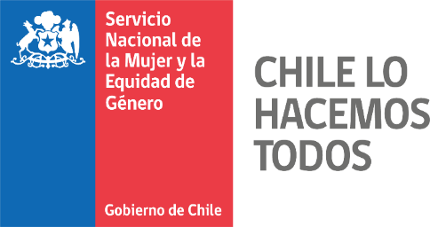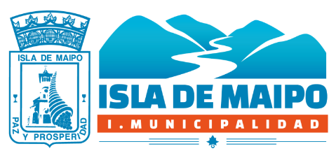

CONCURSO PARA PROVEER CARGO DE PSICÓLOGA (O)
CENTRO DE LA MUJER DE ISLA DE MAIPO

Llámese a Concurso Público para proveer el cargo de Psicóloga (o), Ilustre Municipalidad de Isla de Maipo en convenio con el Servicio Nacional de la Mujer y la Equidad de Género.
BASES DEL CONCURSO
Cargo: PSICOLOGA (O)
Jornada completa
Contrato a honorarios - Sueldo: $1.048.137 Bruto.
Plazo de postulación: 22 al 27 de abril 2022
Entrevistas / Prueba Técnica : 29 abril
Comisión que realizara entrevistas: _ Contraparte Técnica de Sernameg: Javiera Soto o
Patricia Olate.
_ Representante del Ejecutor, Dideco, Luis Cordero M
Natalia Cornejo
_ Coordinadora Centro de la Mujer, M. Isabel Jerez
Ponderaciones: _ Selección de curriculum 10%
_ Experiencia en Temática de Violencia en contexto de Genero 10%
_ Prueba técnica y entrevista 80%

Disponibilidad: Inmediata

PERFIL PSICOLOGA (O):
El perfil requerido para desempeñarse como Psicóloga (o) del Centro de la Mujer, es decir los requisitos, características y habilidades que deben reunir los/as postulantes al cargo, queda establecido en lo siguiente:
- Título Universitario de Psicóloga (o).
- Experiencia en intervención con mujeres víctimas de violencia, considerando intervención en crisis de primer y segundo orden, terapia breve y trabajo grupal.
- Deseable experiencia en terapia reparatoria con víctimas y/o mujeres.
- Deseable conocimiento de redes comunales y regionales de atención en violencia.
- Disponer de conocimiento teórico-metodológicos del enfoque de género.
- Conocimientos y experiencia en Intervención Comunitaria y Grupal.
- Conocimientos de la Ley 20.066 y sobre la Convenciones Internacionales relacionadas con la VCM.
- Deseable experiencia en el trabajo intersectorial, con redes locales institucionales y comunitarias.
- Deseable experiencia en el diseño, ejecución y evaluación de proyectos.
- Deseable experiencia de trabajo con el Servicio Nacional de la Mujer y Equidad de Género

COMPETENCIAS

- Motivación por el logro y la calidad
- Iniciativa y Creatividad
- Aplicación de conocimientos y experiencias previas.
- Trabajo en equipo
- Adaptabilidad y Flexibilidad
- Empatía y motivación para el trabajo con mujeres víctimas de violencia
- Experiencia en trabajo con población vulnerable
- Capacidad de acogida y escucha activa
- Tolerancia a la frustración

FUNCIONES

- Brindar orientación y primera acogida a las mujeres que consultan en el Centro.
- Participar en el diagnóstico integrado de las usuarias diseñando, implementando y revisando los planes de intervención de las mujeres.
- Participar en el proceso de planificación del Centro, diseño de intervenciones grupales en conjunto con la trabajadora social.
- Participar en la elaboración y ejecución del Plan Estratégico de Prevención y Plan Anual.
- Participar el diagnóstico y elaboración del plan de intervención individual.
- Participar en el trabajo de redes institucionales particularmente relacionados con intervención VCM y otros recursos de la comunidad.
- Realizar entrevistas de primera acogida y evaluar ingreso a las mujeres y aplicar la pauta de intervención.
- Realizar el diagnóstico de las usuarias, como parte del diagnóstico integral, así como en la formulación y la revisión de los planes de intervención.
- Participar de la planificación e implementación de las intervenciones grupales dirigidas a las usuarias de línea de atención.
- Realizar seguimiento de las mujeres que han salido del Centro.
- Participar en las líneas de redes, prevención y capacitación
- Realizaciones informes de daño a Tribunales de Justicia.

ANTECEDENTES REQUERIDOS AL PRESENTAR:

- Currículum Vitae actualizado
- Certificado de título fotocopia simple
- Certificado de otros cursos (en caso de existir otros cursos)
- Certificado de Antecedentes
- Fotocopia Cédula de Identidad

ENVIO DE ANTECEDENTES: Se debe enviar la documentación requerida al correo electrónico: centrodelamujerislademaipo@gmail.com
Hasta el 27 abril 2022 a las 12:00 horas.

